接口编程与电商项目（四）
目录
接口编程与电商项目（四） 1
一、角色管理 1
1、添加角色 1
（1）在Admin模块下面新建一个Role的控制器，并添加add方法，并取出权限的数据。 1
（2）拷贝对应的静态页面，制作表单。 2
（3）新建一个Role的模型，并添加数据验证 2
（4）在role控制器里面，完成角色数据的入库 3
（5）把角色所属的权限，存储到中间表里面（it_role_privilege） 3
2、角色列表 4
（1）在role控制器里面添加一个lst方法， 4
（2）拷贝对应的静态页面，完成数据的遍历 5
3、删除角色 5
（1）在角色列表，添加‘删除角色’的链接。 5
（2）在role的控制器，添加delete方法，完成角色的删除，也就是it_role表里面的数据。 6
（3）删除it_role_privilege中间表里面的角色数据， 6
二、管理员管理 7
1、添加管理员 7
（1）在Admin模块里面，新建一个Admin控制器，并添加add方法，并要取出角色数据。 7
（2）拷贝对应静态页面，制作表单 8
（3）新建一个admin的 模型，添加数据验证， 8
（4）在admin 的控制器中，完成管理数据入库。 9
（5）完成it_admin_role表数据入库， 10
2、管理员列表 10
（1）在admin控制器里面，添加lst方法， 10
（2）拷贝对应的静态页面，完成数据的遍历 11
3、删除管理员 11
（1）在管理员列表总，添加删除的链接。 12
（2）在admin的控制器中，添加delete 方法， 12
（3）删除it_admin_role中间表里面的数据 12
三、权限控制管理 13
1、根据登录用户的权限生成左侧按钮。 13
（1）在admin模型里面，添加一个方法，取出管理员的权限数据。 14
（2）在index控制器里面的left方法里面，调用取出权限的方法， 15
（3）在left方法对应的静态页面中（left.html）完成数据的遍历显示。 16
2、处理权限验证 16
（1）取出管理员能够操作的权限 16
（2）获取当前执行的权限（当前操作的模块名称，当前操作的控制器名称，当前操作方法名） 16
四、商品列表 18
1、商品列表 18
（1）在Admin模块里面的goods控制器，添加lst方法。 18
（2）拷贝对应的静态页面，完成商品数据的遍历。 18
2、实现精品新品热销的切换功能 19
（1）给img标签绑定单击事件。 19
（2）在lst.html页面中，编写触发的方法(is_toggle) 20
（3）在goods控制器里面，添加is_toggle的方法， 20

一、角色管理

1、添加角色
注意：添加角色时，要指定角色的权限，操作的表是角色表（it_role）和角色与权限的中间表(it_role_privilege)

（1）在Admin模块下面新建一个Role的控制器，并添加add方法，并取出权限的数据。
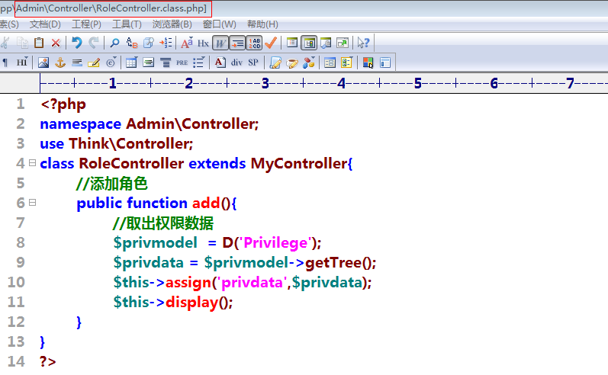

（2）拷贝对应的静态页面，制作表单。
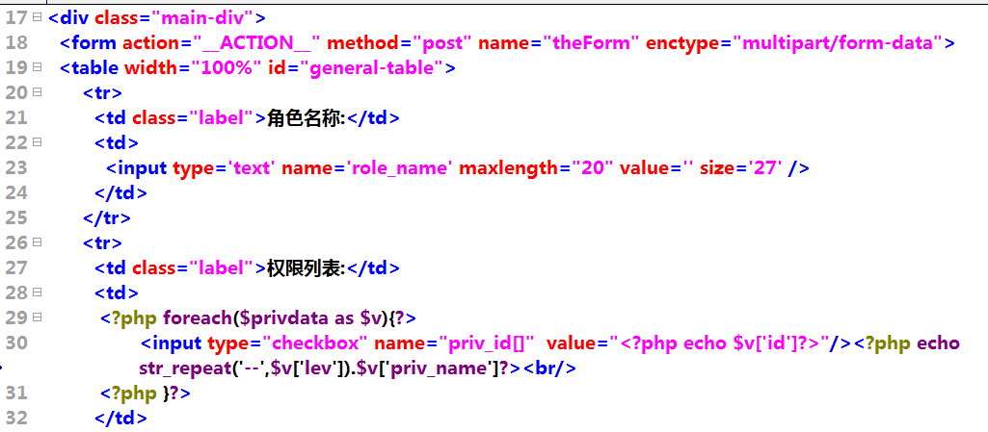
效果如下：
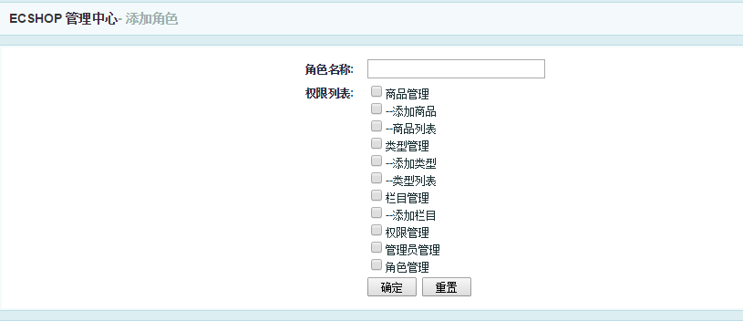

（3）新建一个Role的模型，并添加数据验证
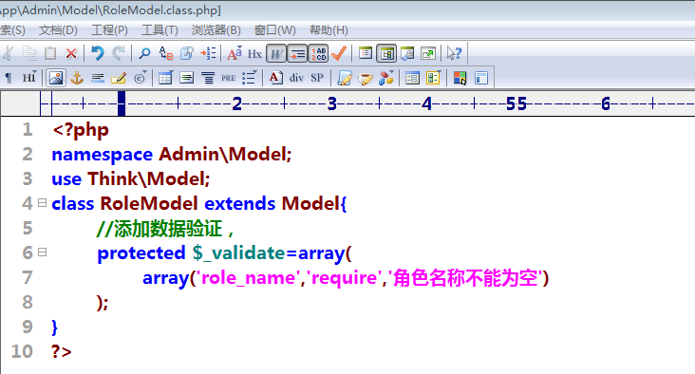

（4）在role控制器里面，完成角色数据的入库
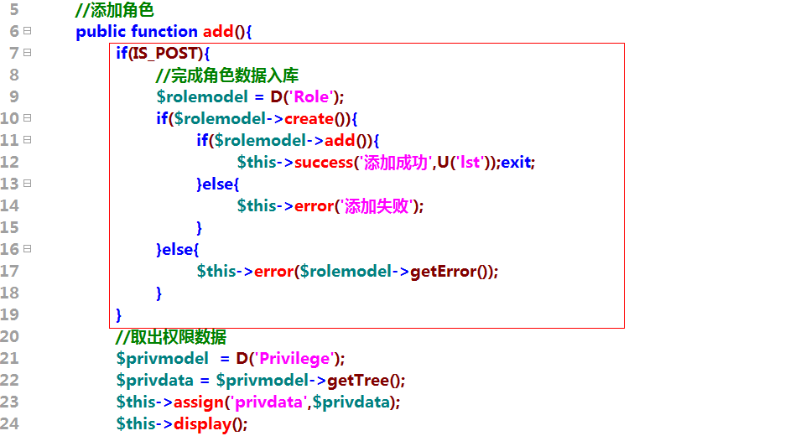

（5）把角色所属的权限，存储到中间表里面（it_role_privilege）
思考：把入库中间表的操作，写在哪里？_after_insert()
打印_after_insert()函数里面的参数如下；

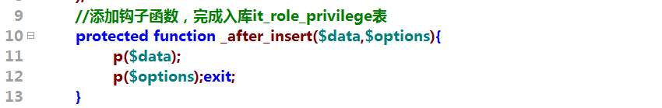
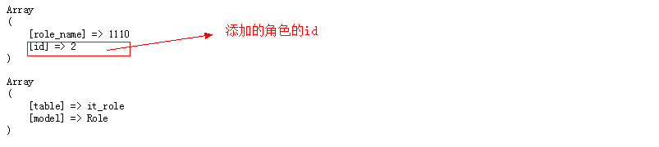
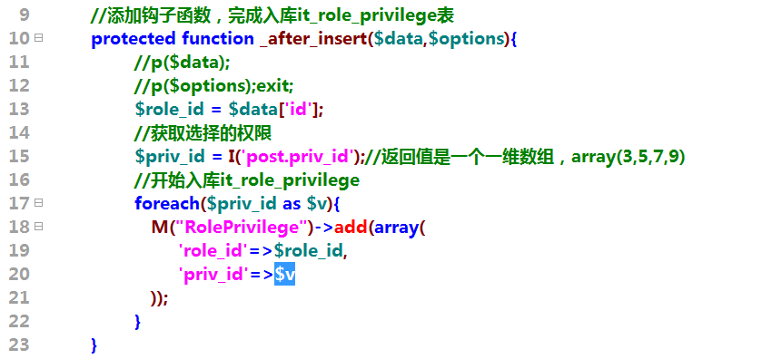

2、角色列表

在显示角色列表时，要显示出权限数据。
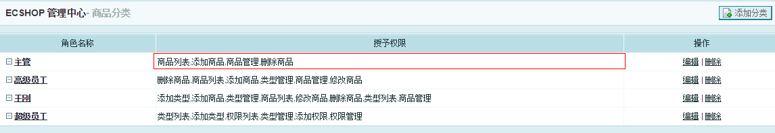

思考：查询it_role表只有角色名称，通过it_role_privilege表建立和it_privilege表的联系，
select a.*,c.priv_name from it_role a left join it_role_privilege b on a.id=b.role_id left join it_privilege c on b.priv_id=c.id;
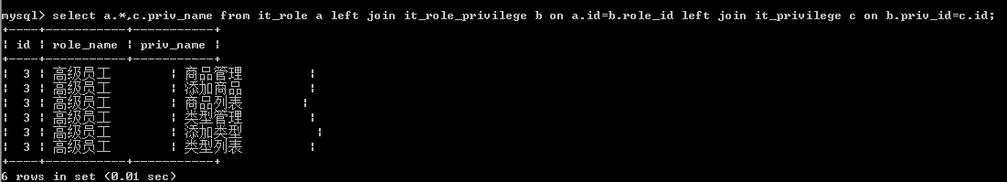
select a.*,group_concat(c.priv_name) from it_role a left join it_role_privilege b on a.id=b.role_id left join it_privilege c on b.priv_id=c.id group by id;
聚合函数， sum avg count max min group_concat 聚合函数要结合分组使用。
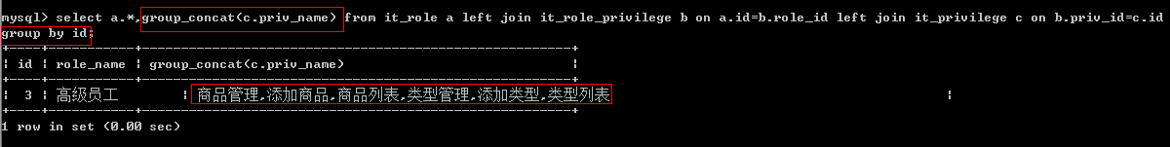
group_concat(c.priv_name) 该函数配合group by使用，也是一个聚合函数，该函数就是用逗号连接字符串的， sum() avg() count()

（1）在role控制器里面添加一个lst方法，
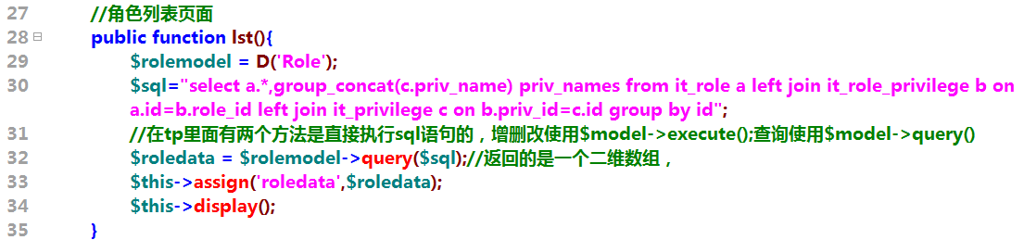

（2）拷贝对应的静态页面，完成数据的遍历
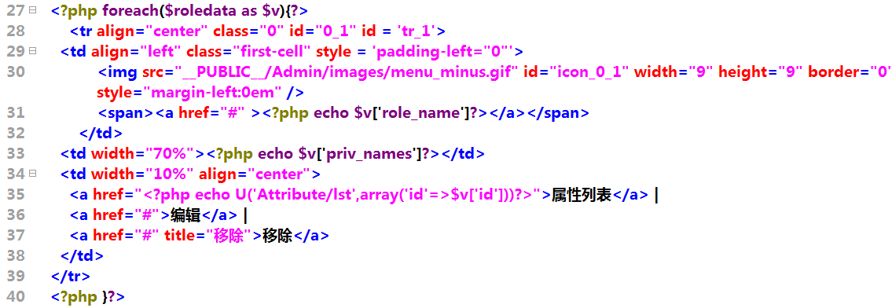
效果如下；
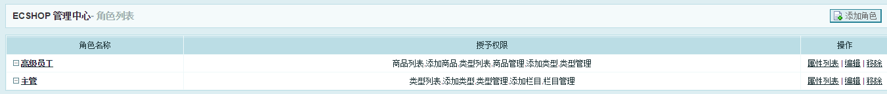

3、删除角色
思考：如果有管理员属于该角色则不能被删除。
当删除角色时，还要删除角色与权限的中间表。

（1）在角色列表，添加‘删除角色’的链接。
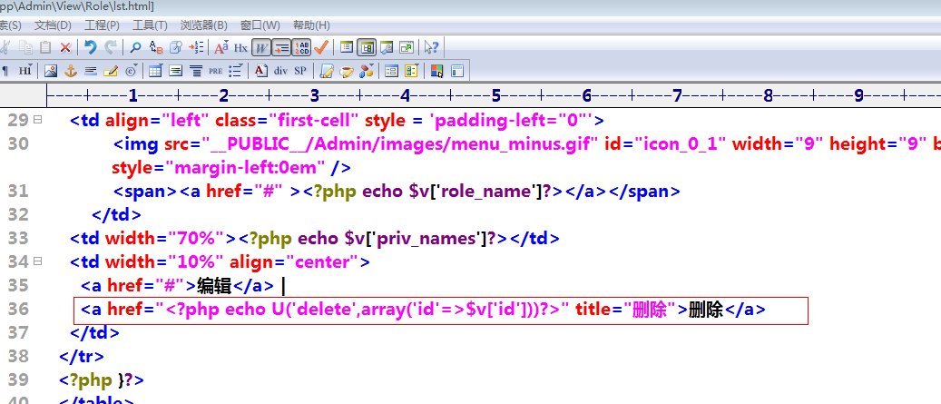

（2）在role的控制器，添加delete方法，完成角色的删除，也就是it_role表里面的数据。
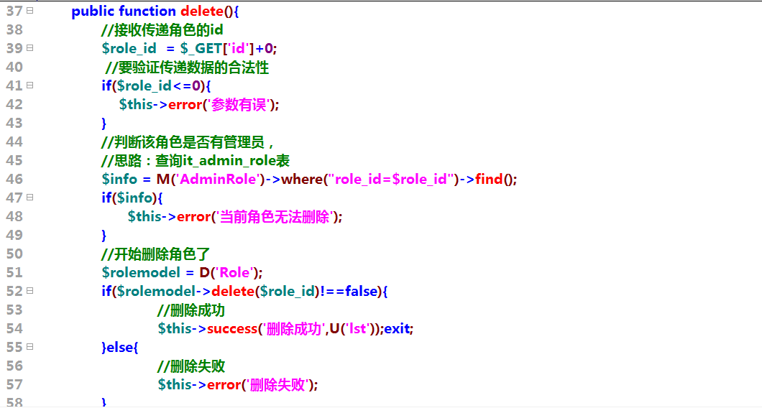

（3）删除it_role_privilege中间表里面的角色数据，
思考：可以把删除it_role_privilege中间表里面的角色数据，写在钩子函数里面（_after_delete）
打印钩子函数里面的参数如下；
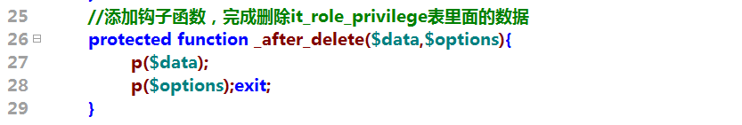
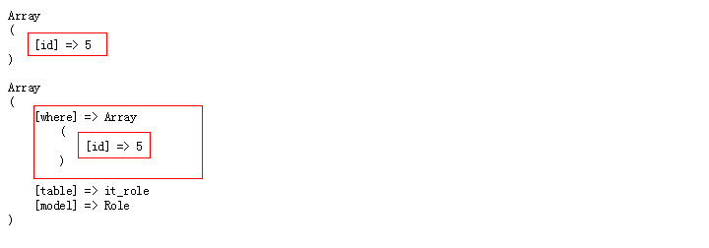
注意：$options[‘where’][‘id’]就是删除的条件。
代码如下；
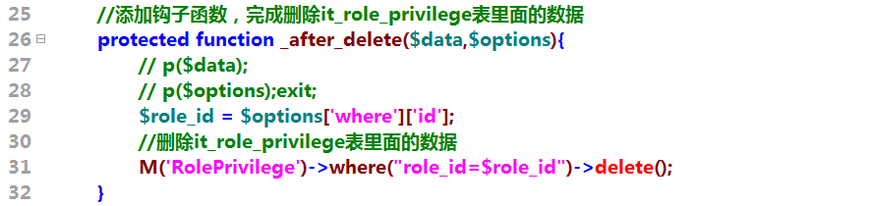

二、管理员管理

1、添加管理员
注意点：salt需要随机生成，生成密码的方式:md5(md5(明文密码).salt)

（1）在Admin模块里面，新建一个Admin控制器，并添加add方法，并要取出角色数据。

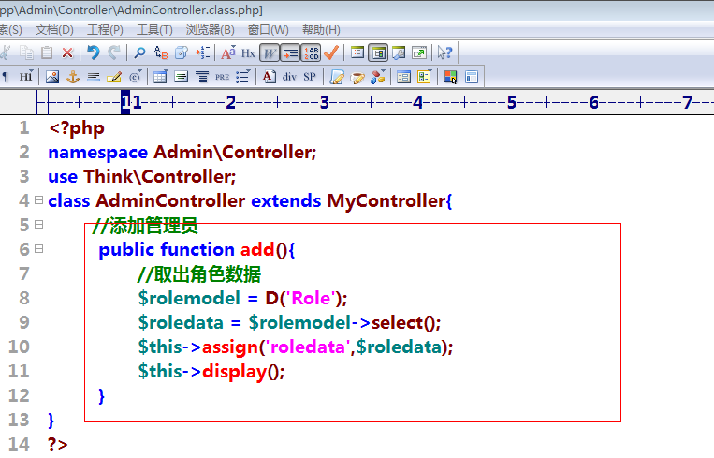

（2）拷贝对应静态页面，制作表单
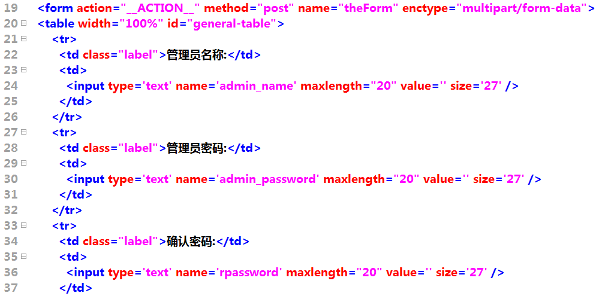
效果如下：
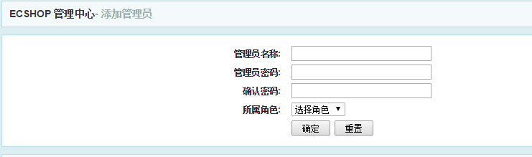

（3）新建一个admin的 模型，添加数据验证，
验证规则：
管理员名称不能为空
管理员名称要唯一
管理员密码要在6到12位之间
两次密码输入要一致
所属角色不能为空
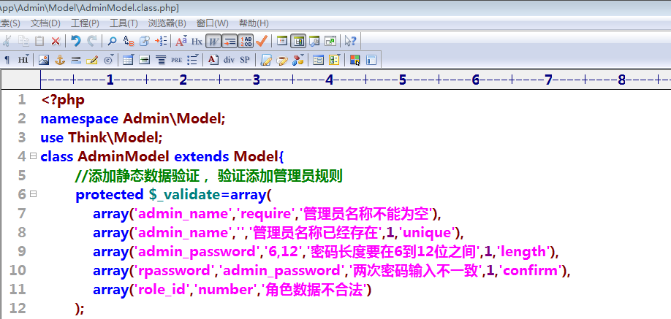
注意：如果要验证长度，在需要打开php.ini中的如下配置。
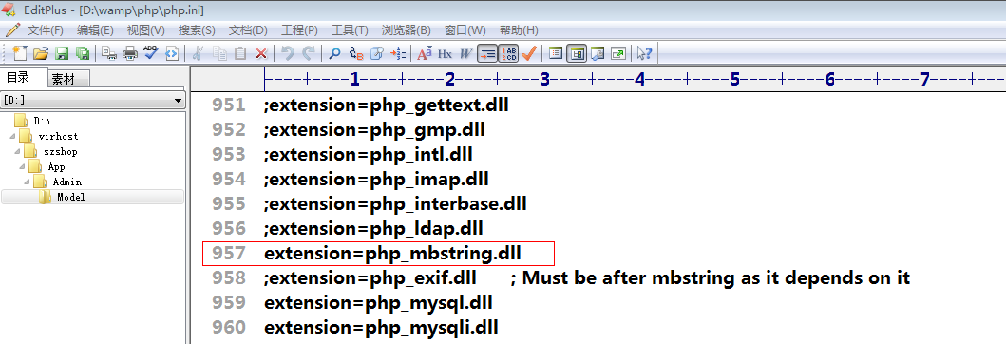

（4）在admin 的控制器中，完成管理数据入库。
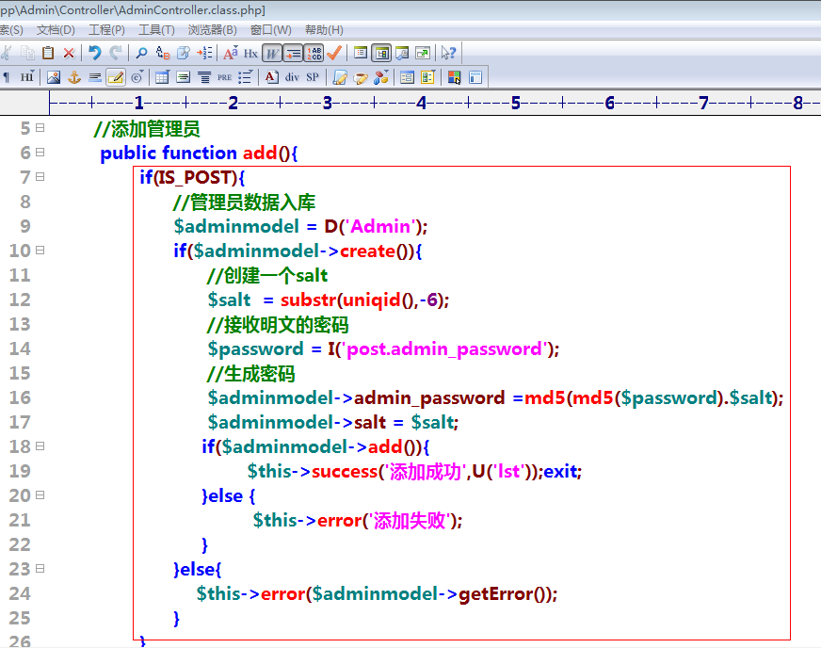

（5）完成it_admin_role表数据入库，
思考：入库it_admin_role表代码可以写在_after_insert里面，
打印_after_insert里面的参数如下；
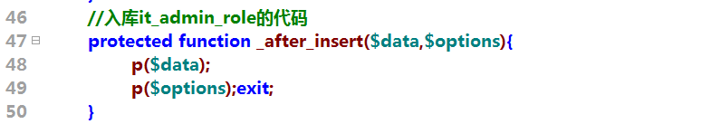
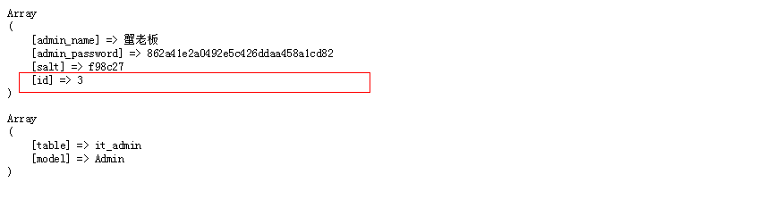
添加管理员具体的代码；
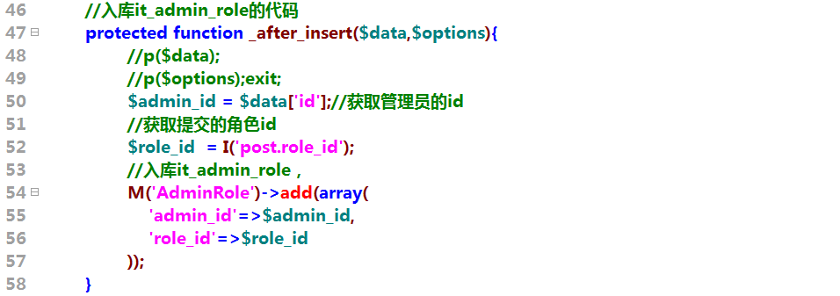

2、管理员列表
分析：把管理员，所属的角色一块显示
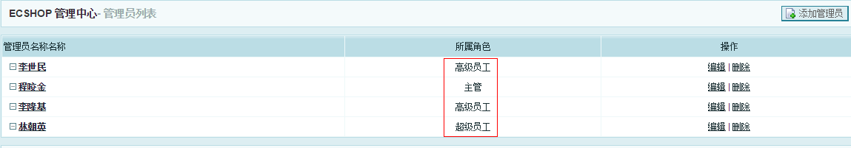

（1）在admin控制器里面，添加lst方法，
通过it_admin_role查找到所属角色id，再查询it_role表，把角色名称取出。
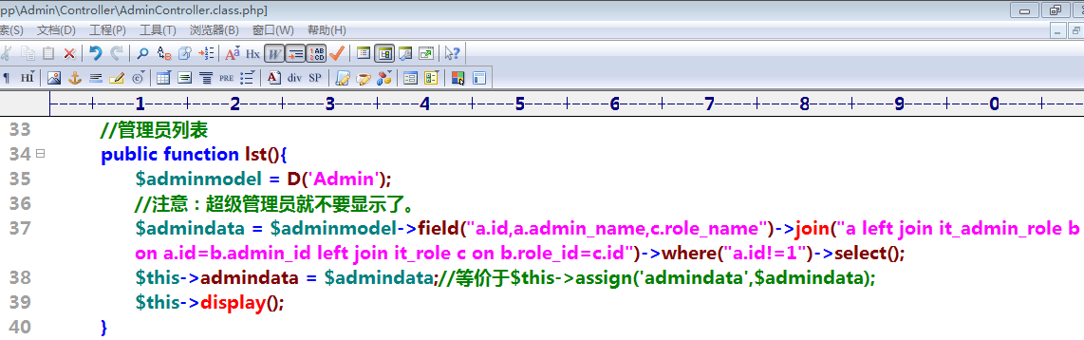

（2）拷贝对应的静态页面，完成数据的遍历

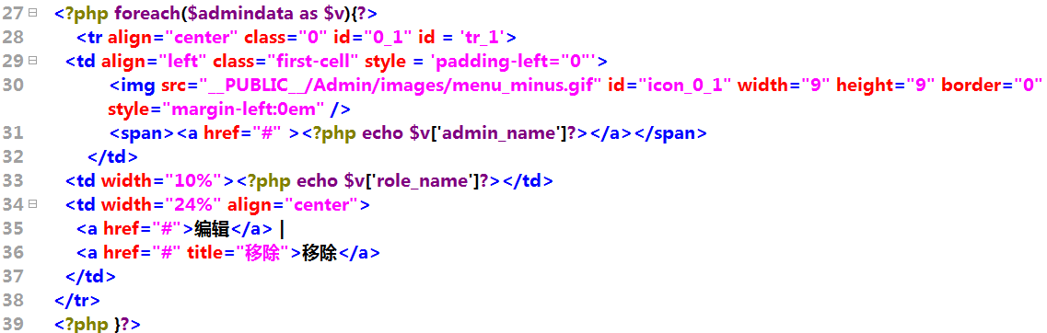

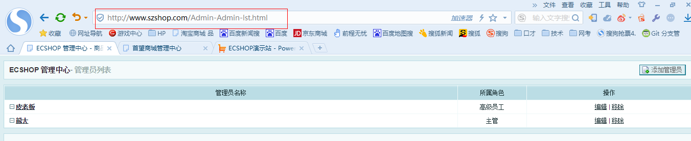

3、删除管理员
注意：如果是超级管理员则不能删除，it_admin_role表需要删除管理员的信息

（1）在管理员列表总，添加删除的链接。
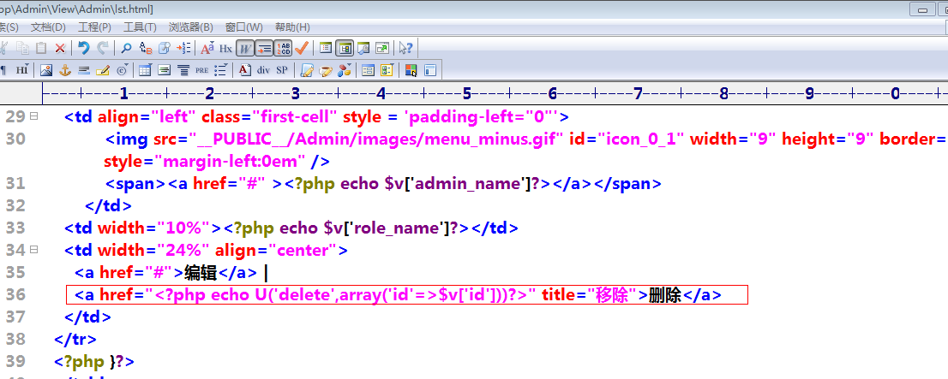

（2）在admin的控制器中，添加delete 方法，
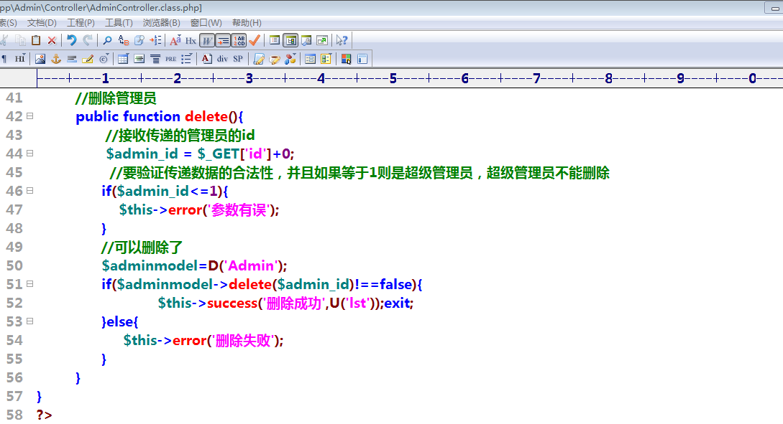

（3）删除it_admin_role中间表里面的数据
思考：删除it_admin_role中间表里面的数据，代码可以写在_after_delete函数里面。
打印_after_delete函数里面参数如下；
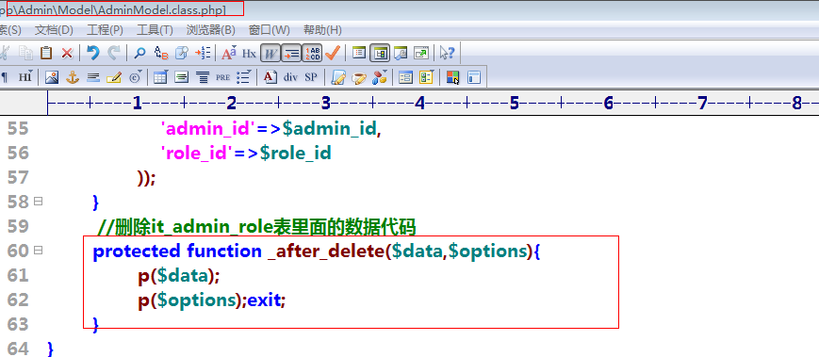
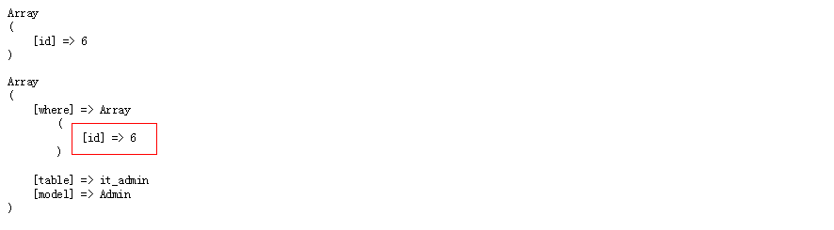
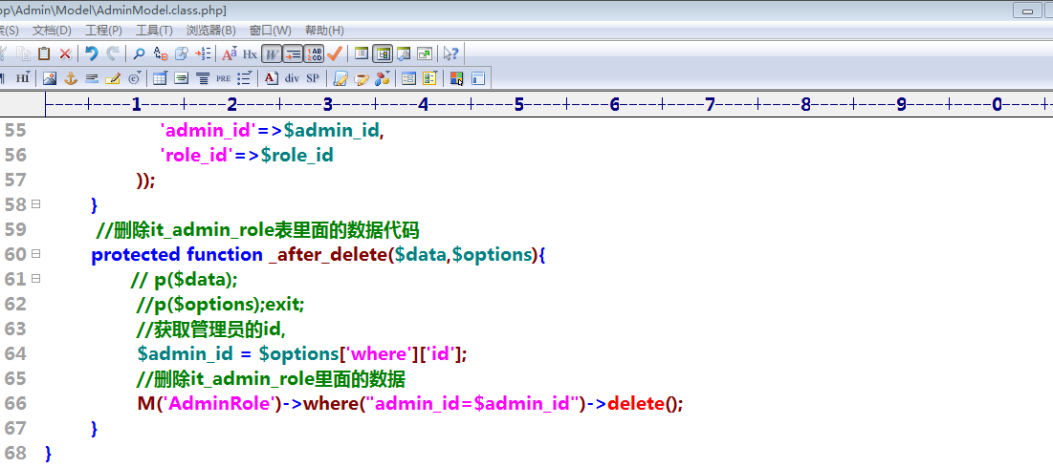

三、权限控制管理

1、根据登录用户的权限生成左侧按钮。
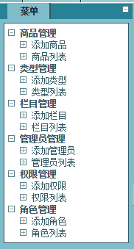
权限数据（菜单，按钮，节点）是从it_privilege表里面取出来的。
根据登录的管理员，获取管理员的id,通过it_admin_role表，获取所属角色的id,通过it_role_privilege表，得到权限id，最后通过it_privilege表获取权限的数据。
是通过如下三张表，it_admin_role it_role_privilege it_privilege获取数据，
注意：我们只显示前2两级权限，如果是超级管理员则显示全部权限。

（1）在admin模型里面，添加一个方法，取出管理员的权限数据。
思路：给顶级权限，添加一个元素，元素的值就是当前权限的子级权限。
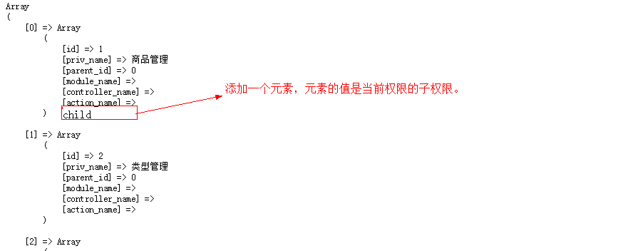
组装数组效果如下：
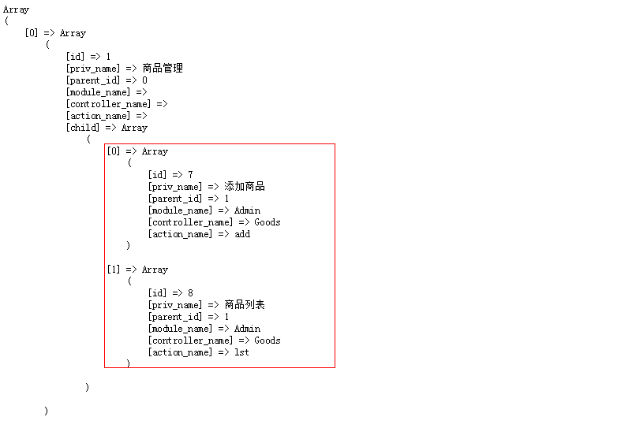
代码如下：
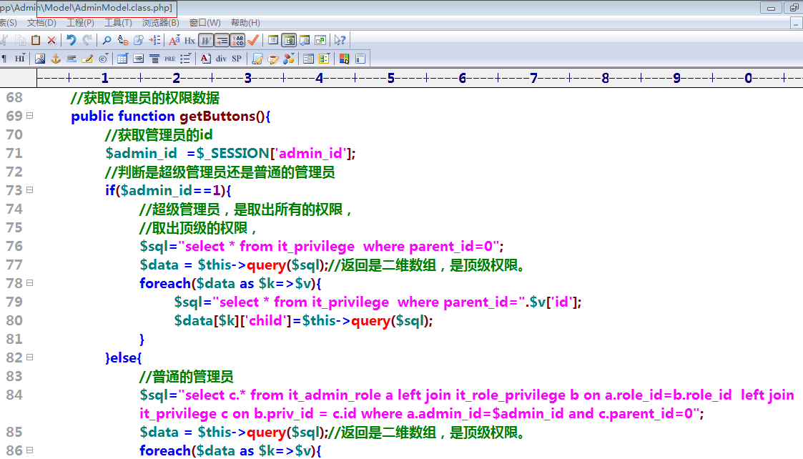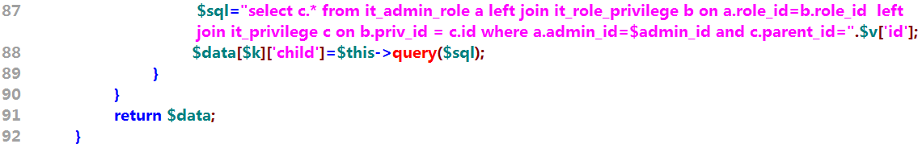

（2）在index控制器里面的left方法里面，调用取出权限的方法，
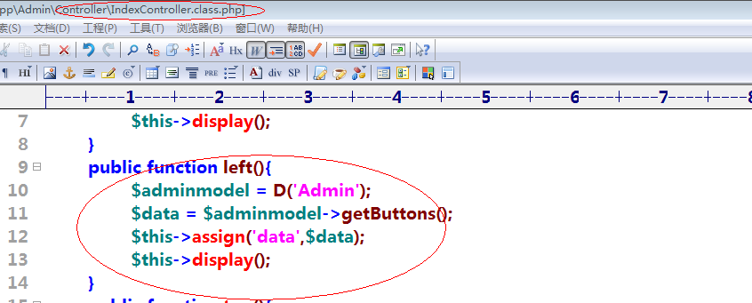

（3）在left方法对应的静态页面中（left.html）完成数据的遍历显示。
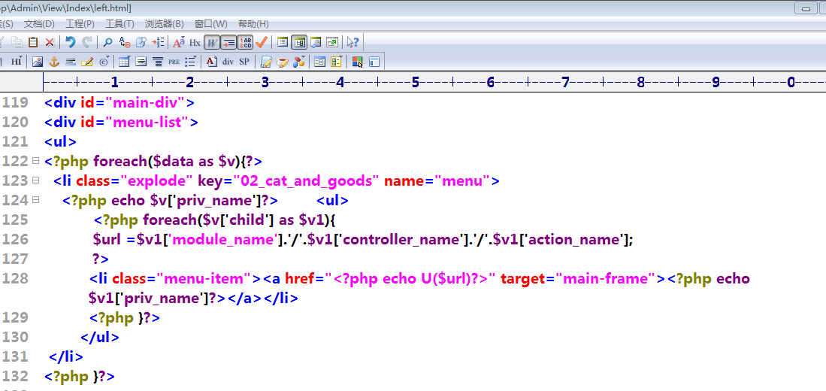

2、处理权限验证
思路：取出管理员能够操作的权限，和当前执行的权限进行比较。

（1）取出管理员能够操作的权限
select c.* from it_admin_role a left join it_role_privilege b on a.role_id=b.role_id left join it_privilege c on b.priv_id = c.id where a.admin_id=8
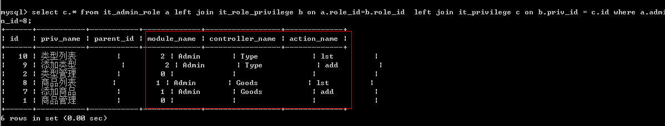

（2）获取当前执行的权限（当前操作的模块名称，当前操作的控制器名称，当前操作方法名）
可以使用常量
MODULE_NAME (模块名称)
CONTROLLER_NAME(控制器名称)
ACTION_NAME(方法名称)
在执行每一次操作都要取出当前的权限，可以把取出当前操作写在构造函数里面。
我们把当前操作的模块名和控制器和方法名也组合成一个字符串，
$url = MODULE_NAME.'-'.CONTROLLER_NAME.'-'.ACTION_NAME;
我们把数据库里面取出的权限数据，也组合成一个字符串，
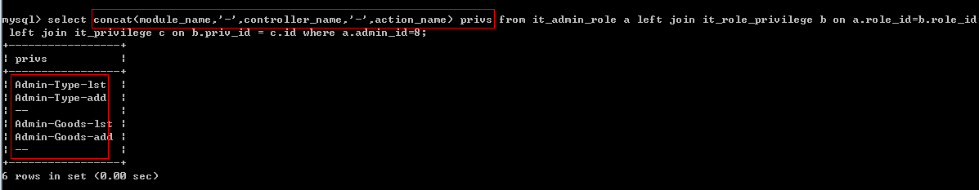
思路：拼接的MODULE_NAME.'-'.CONTROLLER_NAME.'-'.ACTION_NAME;字符串只要在以上的数组里面，即表示有该权限。
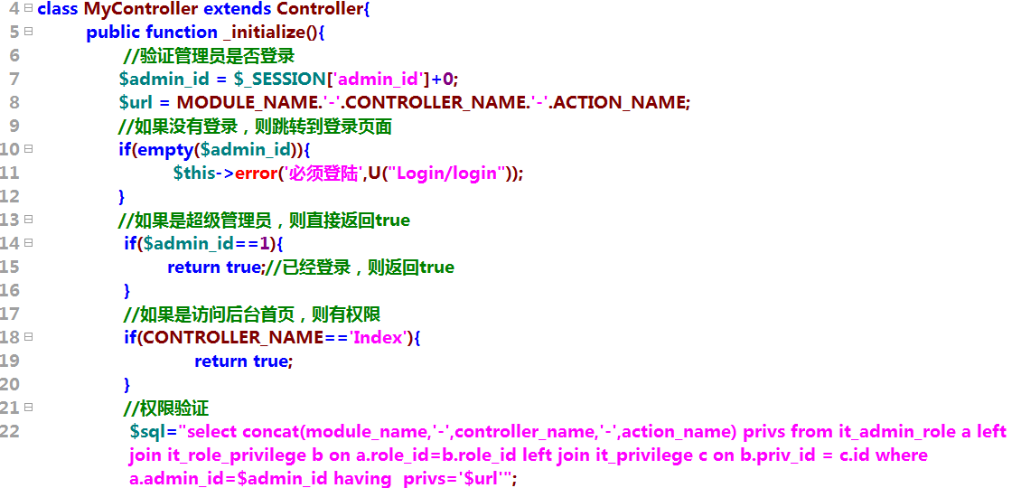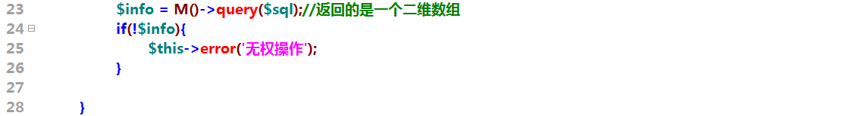

四、商品列表

1、商品列表

（1）在Admin模块里面的goods控制器，添加lst方法。
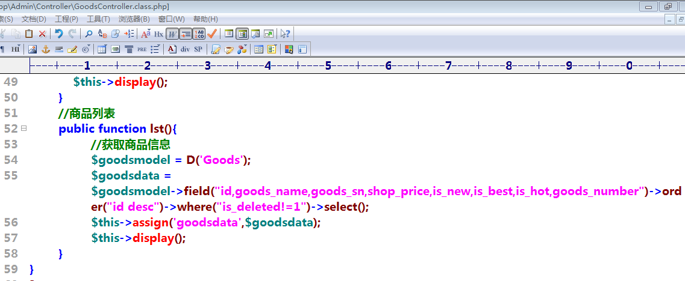

（2）拷贝对应的静态页面，完成商品数据的遍历。
可以把模板中的goodslist.html文件复制一份改名为lst.html
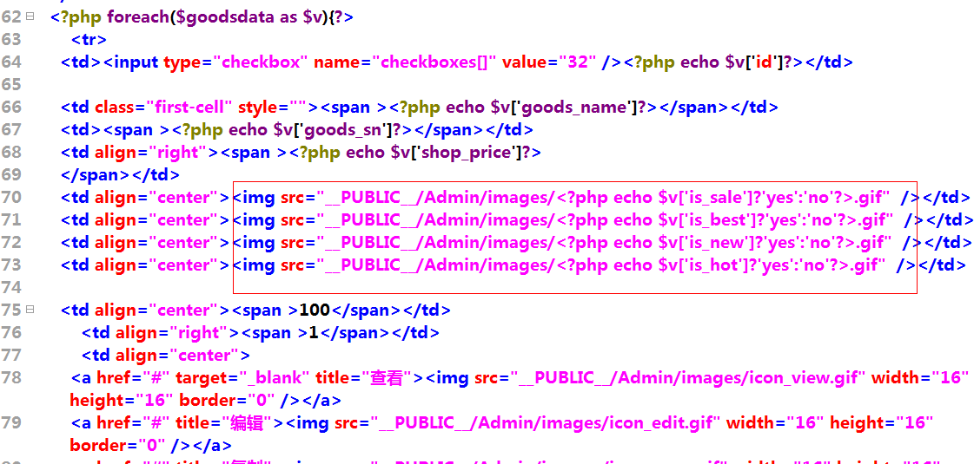

2、实现精品新品热销的切换功能
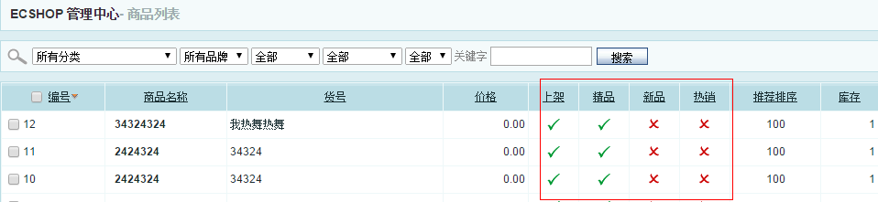
思考：给对勾和叉号，添加单击事件，完成对勾和叉号的切换，并触发ajax修改数据库，
思考：ajax请求要带哪些参数，（商品的id,单击的字段是谁）

（1）给img标签绑定单击事件。
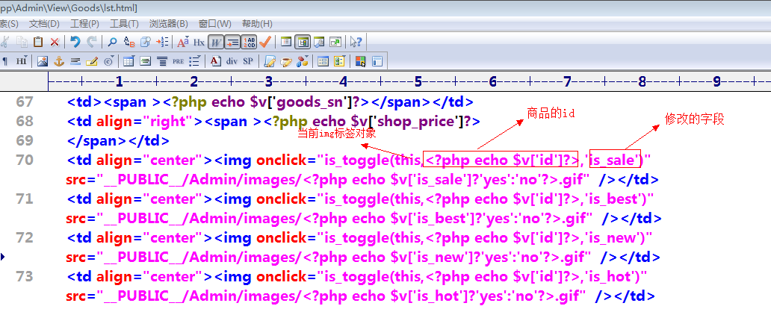

（2）在lst.html页面中，编写触发的方法(is_toggle)
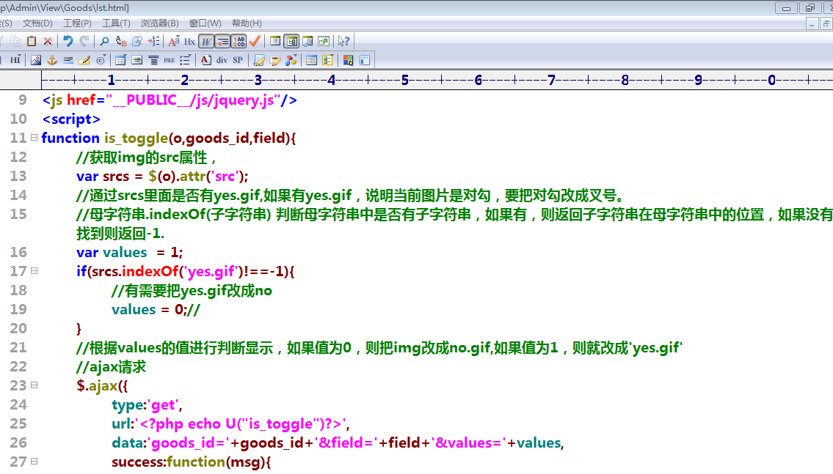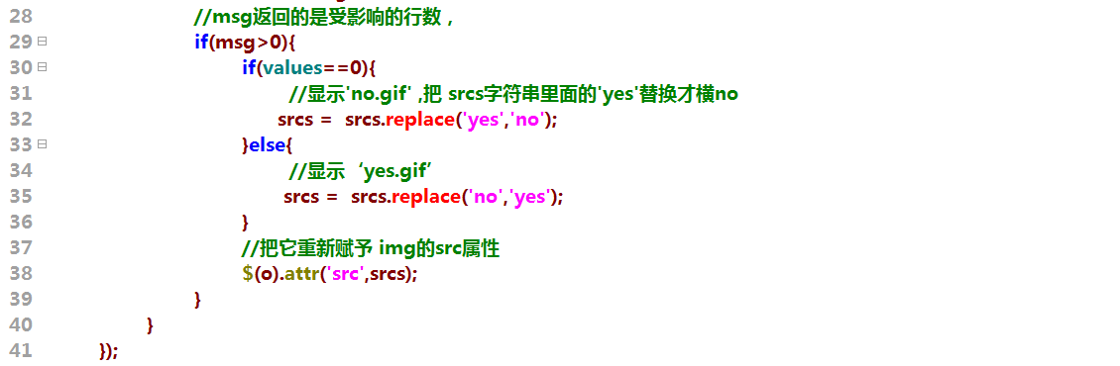

（3）在goods控制器里面，添加is_toggle的方法，
